Комплект оценочных материалов по дисциплине
«Архитектоника объемных форм»

Задания закрытого типа

Задания закрытого типа на выбор правильного ответа

1. Выберите один правильный ответ
Композицию можно признать удачной, если соблюдены следующие условия:
А) ни одна часть целого не может быть изъята или заменена
Б) части могут меняться местами
В) элементы могут, присоединен к целому
Правильный ответ: А
Компетенции (индикаторы): ПК-1 (ПК 1.1)

2. Выберите один правильный ответ
При выборе макетной ткани необходимо учитывать
А) направление нитей основы и утка
Б) жесткость ткани
В) растяжимость ткани
Правильный ответ: А
Компетенции (индикаторы): ПК-1 (ПК 1.1)

3. Выберите один правильный ответ
Разметка манекена (фигуры) представляет собой
А) систему горизонтальных линий
Б) систему вертикальных и горизонтальных линий
В) систему вертикальных линий
Правильный ответ: Б
Компетенции (индикаторы): ПК-1 (ПК 1.1)

4. Выберите один правильный ответ
Канон – это:
А) система идеальных пропорций человеческого тела
Б) возникающие у разных людей впечатления искажения размера
В) не идеальная пропорция человеческого тела
Г) восприятие фигуры человека
Правильный ответ: система идеальных пропорций человеческого тела
Компетенции (индикаторы): ПК-1 (ПК 1.1)

Задания закрытого типа на установление соответствия
1. Установите правильное соответствие. Каждому элементу левого столбца соответствует только один элемент правого столбца.
 |  | К антропоморфным манекенам относятся:
 |  | Понятие |  |  |  |  | Определение
1) |  | Натуральные (классические) манекены |  |  |  | А) | целые фигуры, которые позволяют менять положения рук и ног, придавая манекенам «живые позы»
2) |  | Стилизованные (скульптурные) фигуры |  |  |  | Б) | детские и подростковые, спортивные, «беременные», манекены для демонстрации белья
3) |  | Профилированные манекены – |  |  |  | В) | стилизованные (скульптурные) фигуры – манекены, целиком отлитые из пластика, включая лицо и прическу
 |  | Правильный ответ:
 | 1 |  | 2 | 3
 | А |  | В | Б
Компетенции (индикаторы): ПК-1 (ПК 1.1)
3. Установите правильное соответствие. Каждому элементу левого столбца соответствует только один элемент правого столбца.
В процессе создания формы одежды возможно несколько вариантов, основанных на использовании пластических свойств материала:
 | Понятие |  |  |  |  |  | Определение
1) | В продольном направлении (по основе): |  |  |  |  | А) | ткань держит вертикально построенную форму, но с меньшей устойчивостью, изделие провисают из-за меньшего натяжения в процессе ткачества
2) | В поперечном направлении (по утку): |  |  |  |  | Б) | формируются так называемые фалды (косые складки)
3) | Под углом к нитям основы |  |  |  |  | В) | ткань устойчиво держит по вертикали: складки, сборки, плиссе и гофре
 | Правильный ответ:
 |  | 1 | 2 | 3
 |  | В | А | Б
Компетенции (индикаторы): ПК-1 (ПК 1.1)
4. Установите правильное соответствие. Каждому элементу левого столбца соответствует только один элемент правого столбца.
Виды тектонических систем
 | Понятие |  | Изображение
1) | Монолитная | А) | 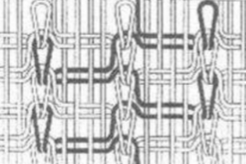
2) | Каркасная | Б) | 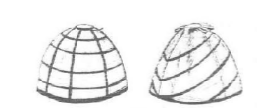
3) | Решетчатая | В) | 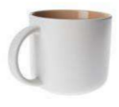
4) | Оболочковая | Г) | 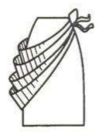
 | Правильный ответ:

1 | 2 | 3 | 4
В | Б | А | Г
Компетенции (индикаторы): ПК-1 (ПК 1.1)
5. Установите правильное соответствие. Каждому элементу левого столбца соответствует только один элемент правого столбца.
Виды драпировок в одежде
 |  | Понятие |  |  |  |  | Изображение
1) |  | Вертикальные или горизонтальные складки. |  |  |  | А) | 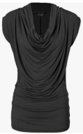
2) |  | Каскадный. |  |  |  | Б) | 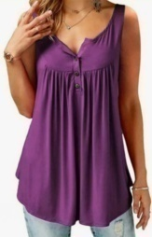
3) |  | Жабо. |  |  |  | В) | 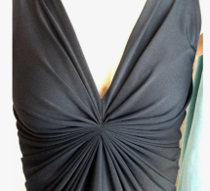
4) |  | Лучевая |  |  |  | Г) | 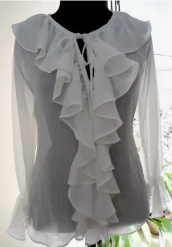
 |  | Правильный ответ:
 | 1 |  | 2 | 3 | 4
 | Б |  | А | Г | В
Компетенции (индикаторы): ПК-1 (ПК 1.1)
6. Установите правильное соответствие. Каждому элементу левого столбца соответствует только один элемент правого столбца.
Виды симметрии в костюме:
 |  | Понятие |  |  |  |  | Изображение
1) |  | Зеркальная, |  |  |  | А) | 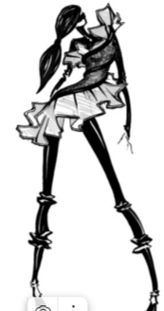
2) |  | Центральная, |  |  |  | Б) | 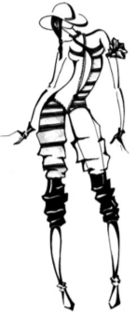
3) |  | Винтовая |  |  |  | В) | 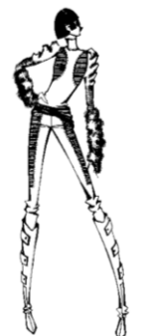
4) |  | По сдвигу |  |  |  | Г) | 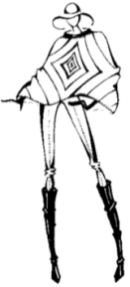
 |  | Правильный ответ:
 | 1 |  | 2 | 3 | 4
 | В |  | Г | А | Б
Компетенции (индикаторы): ПК-1 (ПК 1.1)
7. Установите правильное соответствие. Каждому элементу левого столбца соответствует только один элемент правого столбца.
Определите соответствие между наименованием и изображением способа создания модели одежды:
 | Понятие |  |  |  |  | Изображение
1) | Комбинаторики |  |  |  | А) | 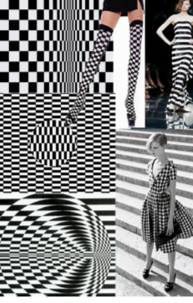
2) | Кинетический |  |  |  | Б) | 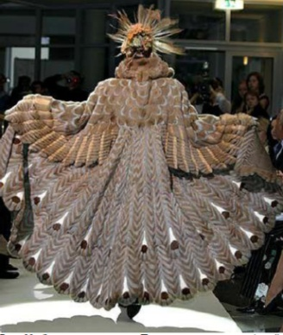
3) | Бионики |  |  |  | В) | 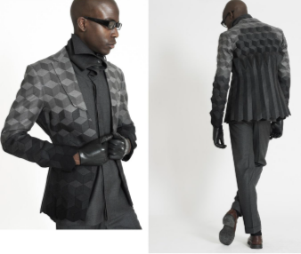
 | Правильный ответ:
1 |  | 2 | 3
В |  | А | В
Компетенции (индикаторы): ПК-1 (ПК 1.1)

Задания закрытого типа на установление правильной последовательности

1.Установите правильную последовательность. Запишите правильную последовательность букв слева направо.
Ритмы складок в костюме параллельный, лучевой, спиральной, встречной направленности

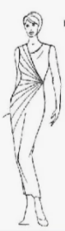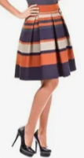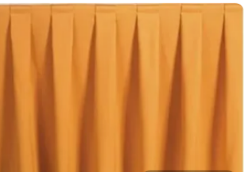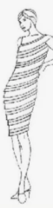
А) Б) В) Г)
Правильный ответ: В, А Г, Б
Компетенции (индикаторы): ПК-1 (ПК 1.1)

Задания открытого типа

Задания открытого типа с кратким свободным ответом

1. Напишите пропущенное словосочетание.
Плоскость симметрии проходит посередине объекта и разделяет его ___________.
Правильный ответ: на две части, симметрично
Компетенции (индикаторы): ПК-1 (ПК 1.1)

2. Напишите пропущенное словосочетание.
Биоформы в одежде: покрой рукава по форме крыла летучей мыши_________.
Правильный ответ: это покрой – кимоно, при котором ткань свободно охватывает тело, а не выделяет его силуэт, рукав при этом цельновыкроенный с полочкой и спинкой.
Компетенции (индикаторы): ПК-1 (ПК 1.1)

3. Напишите пропущенное слово (словосочетание).
Биоформы в одежде: юбка в форме весеннего цветка __________.
Правильный ответ: тюльпан. Юбка - тюльпан — модель зауженного силуэта, как правило, с посадкой на талии. Она называется так, потому что силуэтом похожа на полу раскрывшийся цветок тюльпана: объемная в верхней части и зауженная книзу
Компетенции (индикаторы): ПК-1 (ПК 1.1)

4. Напишите пропущенное словосочетание.
Тектоника костюма как системы – это художественное выражение в форме работы__________________.
Правильный ответ: материала и конструкции
Компетенции (индикаторы): ПК-1 (ПК 1.1)

5. Напишите пропущенное словосочетание.
Модели одежды выполненные на основе __________________.
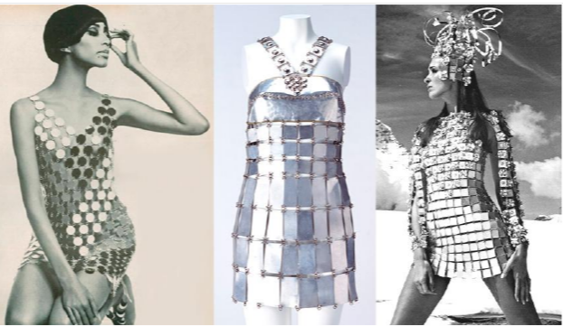
Правильный ответ: модуля, модули, как правило, имеют простые геометрические формы: квадраты, прямоугольники, треугольники, круги и ромбы
Компетенции (индикаторы): ПК-1 (ПК 1.1)

6. Напишите пропущенное словосочетание.
Модели одежды, выполненные на основе:__________.
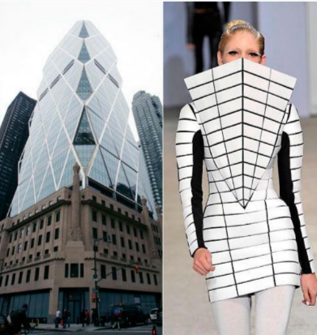

Правильный ответ: метода ассоциаций. Метод ассоциаций предполагает использование творческих источников для формирования идеи. В качестве источника может быть выбрано почти всё, что каким-то образом можно трансформировать, преобразовать в одежду: растительный и животный мир, явления природы, события в обществе, предметы действительности
Компетенции (индикаторы): ПК-1 (ПК 1.1)

Задания открытого типа с развернутым ответом

1. Прочитайте текст задания. Продумайте логику и полноту ответа. Запишите ответ, используя точную формулировку.
При создании формы костюма используют следующие виды макетирования:
Время выполнения – 5 мин.
Ожидаемый результат:
- типовое макетирование и творческое макетирование. Типовое макетирование в одежде подразумевает создание одежды для массового потребителя.
Дизайнер на манекене или фигуре человека формирует из бумаги или недорогой ткани задуманный проект модели одежды при помощи булавок. Этот способ позволяет наглядно и образно воспроизвести задуманную модель: её объём, форму, соотношение отдельных частей, расположение конструктивных линий, покрой и т. д.
Творческое макетирование. Это творческий процесс создания уникального изделия в единичном варианте.
Критерий оценивания: наличие в ответе характеристик: типового макетирование и творческого макетирования
Компетенции (индикаторы): ПК-1 (ПК 1.1)

2. Прочитайте текст задания. Продумайте логику и полноту ответа. Запишите ответ, используя точную формулировку.
Приведите примеры формообразования в природе
Время выполнения 5 мин.
Ожидаемый результат:
Некоторые примеры формообразования в природе:
Спиралевидное расположение листьев на стеблях. Листья растут на стебле по спиральной линии.
Диск подсолнечника. Ячейки для семян образуют две группы пересекающихся кривых — спиралей.
Раковина. Форма раковины иллюстрирует ритмическое возрастание.
Стебли злаков. Веретенообразная форма и расположенные на нём узлы представляют собой особо устроенные упругие шарниры-демпферы.
Пчелиные соты. В сечении соты представляют паркет из правильных шестиугольников.
Скорлупа ореха и яйца, панцири и раковины животных. Пространственно изогнутые и тонкостенные оболочки благодаря непрерывности и плавности формы, её геометрии, обладают свойством равномерного распределения сил по всему сечению.
Критерий оценивания: наличие в ответе примеров: примеры формообразования в природе: спиралевидное расположение листьев на стеблях, диск подсолнечника, стебли злаков, скорлупа ореха и яйца
Компетенции (индикаторы): ПК-1 (ПК 1.1)

3. Прочитайте текст задания. Продумайте логику и полноту ответа. Запишите ответ, используя точную формулировку.
Композиционными элементами формообразования являются:
Время выполнения 10 мин.
Ожидаемый результат:
- форма, геометрический вид, конструкция, масса, силуэт. Форма в дизайне - особая организованность предмета, возникающая как результат деятельности дизайнера по достижению взаимосвязанного единства всех его свойств - конструкции, внешнего вида, цвета, фактуры, технологической целесообразности и пр.
Геометрический вид — свойство формы, определяемое соотношением её размеров по трём координатам пространства. Кроме того, геометрический вид характеризуется прямолинейностью и криволинейностью поверхности.
Конструкция — устройство, взаимное расположение частей, состав чего-либо.
Масса — основная физическая характеристика материи.
Силуэт — плоскостное зрительное восприятие объёмных форм одежды. Для характеристики силуэт иногда сравнивают с простыми геометрическими формами: квадратом, прямоугольником, трапецией, овалом и др. Однако, как правило, силуэт состоит из нескольких простых или сложных форм, отдалённо напоминающих человека в одежде.
Критерий оценивания: наличие в ответе характеристик элементов формообразования: формы, геометрического вида, конструкции, массы, силуэта.
Компетенции (индикаторы): ПК-1 (ПК 1.1)

4. Прочитайте текст задания. Продумайте логику и полноту ответа. Запишите ответ, используя точную формулировку.
Способы образования и фиксации формы деталей одежды:
Время выполнения 15 мин.
Ожидаемый результат:
Конструктивный способ. Объёмная форма деталей получается за счёт:
- полного или частичного членения материала на части конструктивными, конструктивно-декоративными линиями и вытачками. Конструктивный способ образования и фиксации формы деталей одежды предполагает получение объёмной формы за счёт полного или частичного членения материала на части конструктивными, конструктивно-декоративными линиями и вытачками.
Детали при изготовлении изделия соединяются между собой по этим линиям швами. Основными конструктивными швами являются плечевые, боковые, проймы, горловины, швы рукавов, а также вытачки и подрезы.
Достоинство метода — возможность получения поверхности формы любой сложности из любых материалов с высокой точностью воспроизведения. Для этого метода характерно устойчивое закрепление практически любой формы и её формоустойчивость в эксплуатации.
Образование и фиксация формы деталей одежды могут происходить непосредственно в изделии, например, под воздействием веса материала в деталях свободной формы, при надевании плотно облегающего изделия, особенно из трикотажа. При технологическом процессе изготовления изделия закрепление деформаций материала происходит с помощью швов, дублирующих прокладочных материалов (в быту — клеевых). Также возможно закрепить форму с помощью химической обработки.
Критерий оценивания: наличие в ответе характеристики конструктивного способа образования и фиксации формы. Ключевые характеристики: конструктивные швы деталей кроя, свойства материалов
Компетенции (индикаторы): ПК-1 (ПК 1.1)

5. Прочитайте текст задания. Продумайте логику и полноту ответа. Запишите ответ, используя точную формулировку.
Способы образования и фиксации формы деталей одежды:
Формообразование с использованием формовочных свойств материалов.
Время выполнения 10 мин.
Ожидаемый результат:
Объёмная форма создаётся за счёт:
- сетчатой структуры текстильных материалов, их драпируемости или изгибания (распрямления) нитей. Формообразование с использованием формовочных свойств материалов (физико-механический метод) обеспечивает получение объёмной формы за счёт сетчатой структуры текстильных материалов, их драпируемости или изгибания (распрямления) нитей. Объёмная форма создаётся за счёт подвижности сетчатой структуры материала. При сгибании поверхности ткаными материалами под воздействием внешних сил прямоугольные ячейки, образованные нитями основы и утка, приобретают форму параллелограмма, что обеспечивает получение объёмной формы. Для сохранения полученной формы по краям деталей необходимо проложить кромки, прокладки или швы, при этом одна из деталей, входящих в шов, не должна иметь посадки. Также объёмная форма создаётся за счёт драпируемости материалов. Это свойство материалов изгибаться в складках, драпировках, при этом принимая определённую пространственную форму. Для фиксации формыв процессе эксплуатации используются разнообразные приёмы и средства. В этой роли могут выступать свойства материалов (упругость, эластичность), конструктивные элементы (швы, строчки), вспомогательные материалы (прокладки, кромки, тесьма, шнуры, гибкие металлические и пластиковые формы и др.). Фиксация формы может осуществляться с помощью влажно-тепловой обработки с использованием химических средств, снижающих деформацию материалов.
Критерий оценивания: наличие в ответе характеристики формовочных свойств материалов, драпируемости, свойств материалов (упругость, эластичность), конструктивных элементы (швы, строчки)
Компетенции (индикаторы): ПК-1 (ПК 1.1)

6. Прочитайте текст задания. Продумайте логику и полноту ответа. Запишите ответ, используя точную формулировку.
Кинетизм в одежде — это комбинаторный метод проектирования, в основе которого лежит идея
Время выполнения 5 мин.
Ожидаемый результат:
-движения формы, любого её изменения. Кинетизм — приводящий в движение) — комбинаторный метод проектирования, в основе которого лежит идея движения формы, любого её изменения.
Метод кинетизма заключается в создании динамики форм, декора, рисунков тканей.
В дизайне одежды метод кинетизма используется, например, в динамике трансформирующихся деталей костюма, в применении светящихся объектов, световодов, автономного освещения, крутящихся или движущихся элементов костюма.
Критерий оценивания: наличие в ответе характеристики идеи движения формы, любого её изменения
Компетенции (индикаторы): ПК-1 (ПК 1.1)

